Software Design Documents

Version 1.0
9 Maggio 2017
NL2SNL
Davide Muzio
Esercizio di Software Engineering

Table of Contents
1 Introduction 2
2 System Overview 2
3 Models 2
3.1 Static Models 2
3.1.1 Use Cases Diagram 2
3.1.2 Class Diagram 2
3.1.3 Object Diagram 2
3.2 Dynamic Models 2
3.2.1 Sequence Diagrams 2
3.2.2 Activity Diagrams 2
3.2.3 State Machine Diagrams 2
4.0 Vincoli 2

1 Introduction

2 System Overview
Lo scopo del progetto è quello di descrivere tramite un insieme di modelli UML il “Software NL2SNL”, riferimento al documento “srs_p8_muzio_davide.odt”.
In questa prima versione della mia parte di software si eseguono le seguenti semplificazioni:
- La sessione non viene gestita, la sua esistenza viene data per scontata, essendo questa parte di software completamente integrata all'interno di essa.
- La risoluzione di segnalazioni si riferisce soltanto alle ambiguità sintattiche.
- L'obiettivo finale di questa parte è la creazione del miglior albero sintattico utile alla traduzione di ogni requisito e non la vera e propria traduzione.

3 Models

3.1 Static Models

3.1.1 Use Cases Diagram

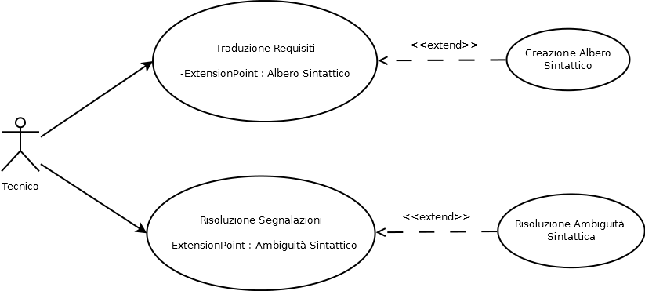

UC : Creazione Albero Sintattico

1) Il Sistema riceve un requisito già tokenizzato.
2) Il Sistema compone un'array di ParseTree a partire da una grammatica data.
3) Il Sistema analizza tutti i ParseTree.
4) Il Sistema seleziona il miglior Parse Tree tra quelli dell'array
5) Il Sistema invia il ParseTree selezionato alla fase di traduzione.

UC : Risoluzione Ambiguità Sintattica

1) Il Sistema finisce di controllare il requisito.
2) Il Sistema segnala la presenza di un'ambiguità sintattica.
3) Il Sistema propone le possibili soluzioni al problema.
4) Il Tecnico inserisce la soluzione al problema
5) Il Sistema apporta le modifiche opportune per la correzione.

3.1.2 Class Diagram

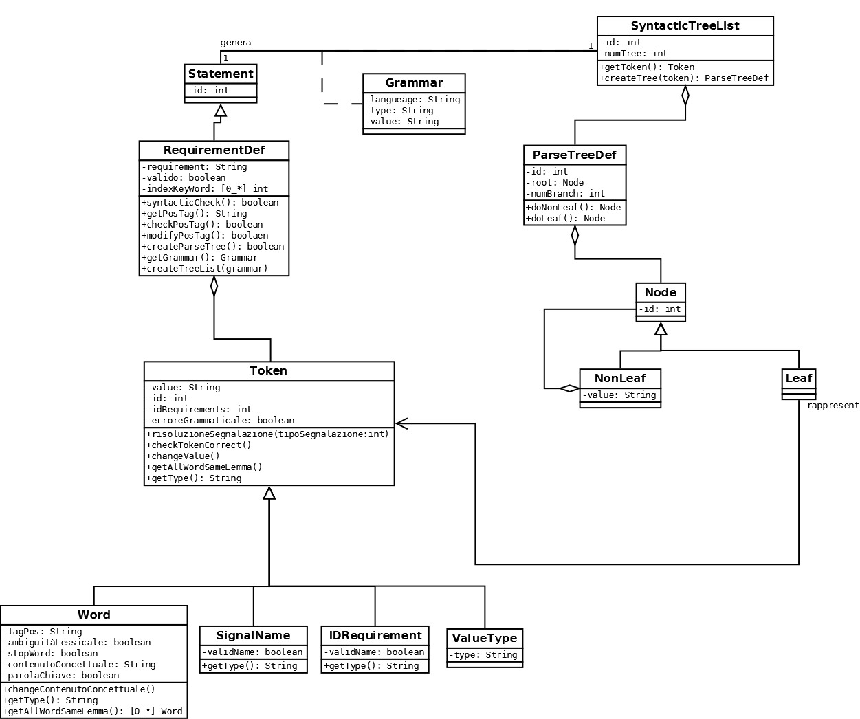

3.1.3 Object Diagram

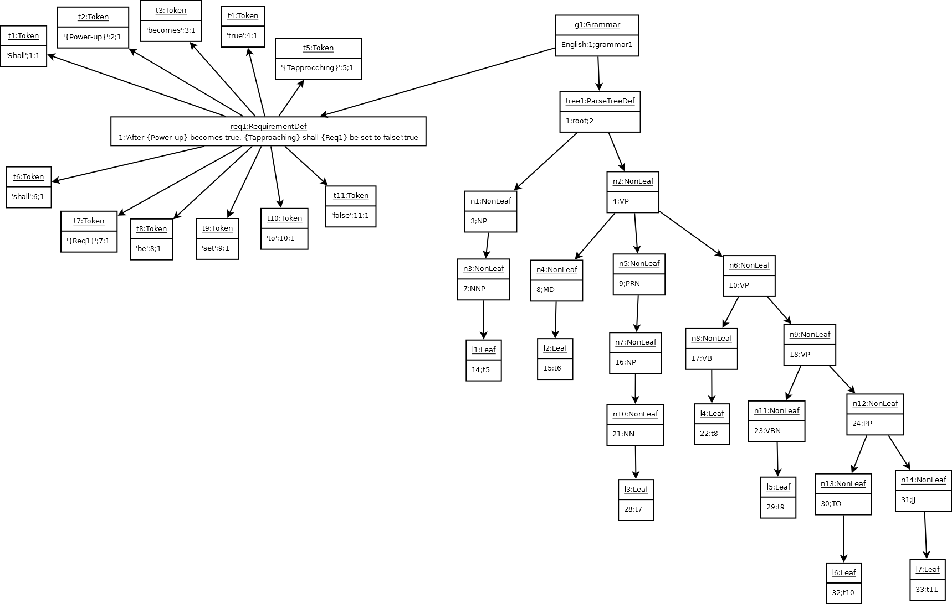

3.2 Dynamic Models

3.2.1 Sequence Diagrams

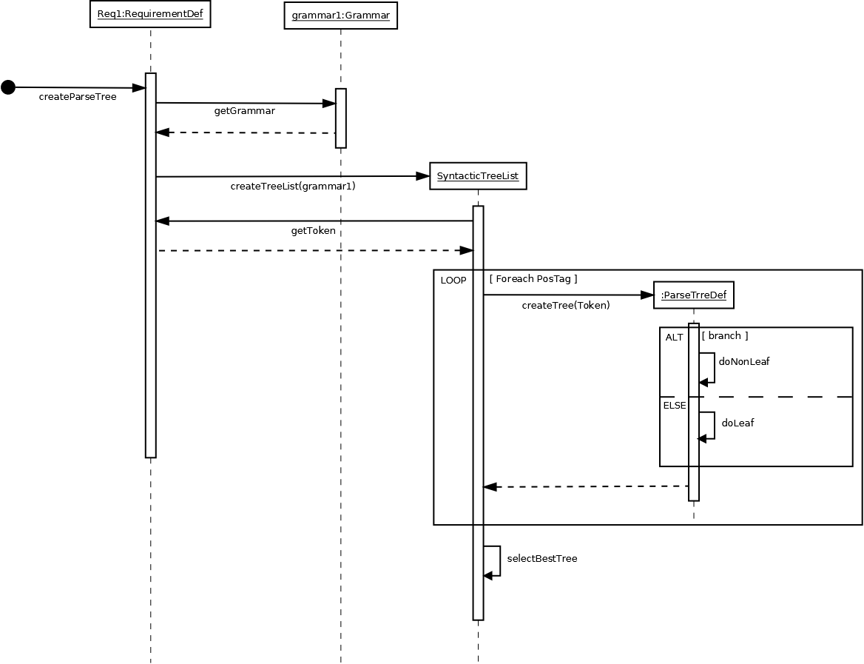

3.2.2 Activity Diagrams
Use Case : Risoluzione Ambiguità Sintattica
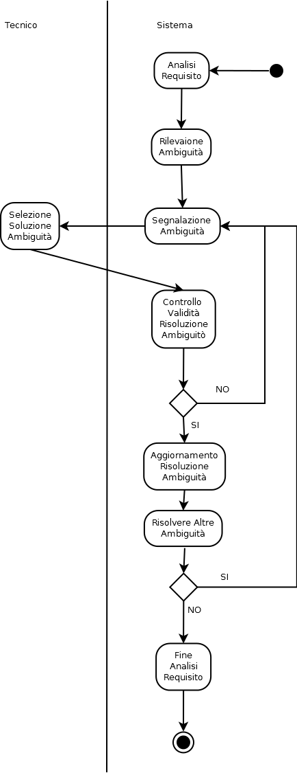

3.2.3 State Machine Diagrams
Macchina stati di una traduzione

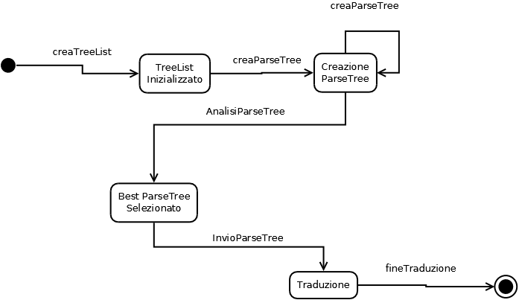

4.0 Vincoli

1- Un NonLeaf può avere come figli un array di NonLeaf o un Leaf.
Context NonLeaf:
inv: self.getNode==ArrayList<NonLeaf> || self.getNode==Leaf

2 – Un ParseTree deve avere il nodo root non nullo.
Context ParseTree:
inv: self.root != NULL

3 – Il TreeList deve essere composto almeno da un ParseTree.
Context TreeList:
inv: self.len(ArrayList<ParseTree>) >= 1

4 – L'attributo 'PosTag' non deve essere mai uguale a null.
Context Token:
inv: self.posTag != NULL

5 – Il nodo root deve essere collegato a dei nodi NonLeaf.
Context ParseTree:
inv: self.root.getNode == ArrayList<NonLeaf>

6 – Ogni nodo Leaf deve avere l'attributo Token non nullo.
Context Leaf:
inv: self.token != NULL

